DECLARAÇÃO DE RESPONSABILIDADE
Os autores abaixo assinados do manuscrito intitulado “RESPOSTAS AFETIVAS E FISIOLÓGICAS DE JOVENS SAUDÁVEIS EM UMA SESSÃO DE TREINO COM NINTENDO WII: UMA NOVA PERSPECTIVA DE EXERCÍCIO FÍSICO” declaram que participaram ativamente do planejamento, coleta dos dados e escrita do artigo. Além disto, declaram que o estudo não foi previamente publicado e nem está sendo analisado por outra revista.

Rio de Janeiro, RJ, 12 de janeiro de 2014.

Renato Sobral Monteiro Junior

Isabel Conceição

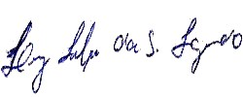
Luiz Felipe Figueiredo

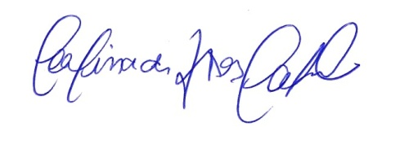
Carolina Carvalho

Eduardo Lattari

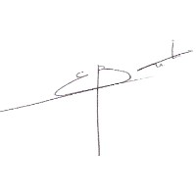
Elirez Silva

Andrea Deslandes

